

1. Как создать новый документ и настроить сетку
Нажмите Ctrl-N, чтобы создать новый документ. Выберите пиксели в раскрывающемся меню Единицы измерения, установите ширину на 850 пикселей, высоту на 400 пикселей, а затем нажмите Дополнительные параметры. Выберите RGB в качестве цветового режима и установите растровые эффекты на экран (72 ppi), а затем нажмите кнопку Создать.
Включите сетку (Вид > Показать сетку или элемент управления-") и Привязку к сетке (Вид > Привязка к сетке или Shift-Control-"). Для начала вам понадобится сетка через каждые 5 пикселей, поэтому просто перейдите в Правка> Настройки> Руководства и сетка и введите 5 в поле Сетка для каждого и 1 в поле Подразделения. Постарайтесь не расстраиваться из-за этой сетки — она облегчит вашу работу. Помните, что вы можете легко включить или отключить её с помощью сочетания клавиш Control-".
Вам также следует открыть панель "Информация" (Окно > Информация) для предварительного просмотра размера и положения ваших фигур в режиме реального времени. Не забудьте установить единицу измерения в пикселях в меню "Правка"> "Настройки"> "Единицы измерения". Все эти опции значительно увеличат скорость вашей работы.
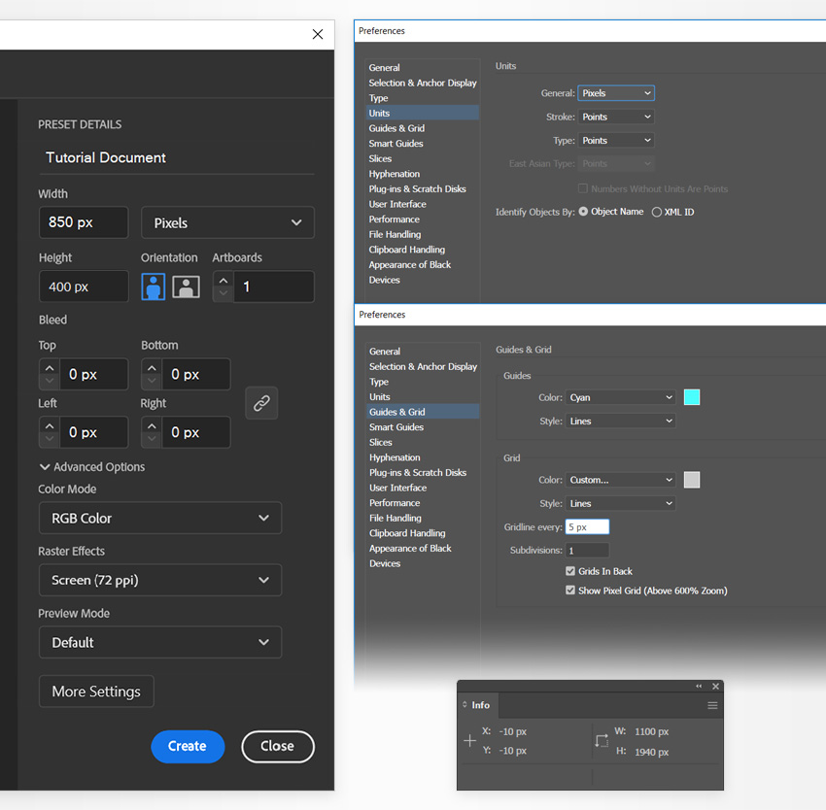
2. Как создать векторный гриб Марио
Шаг 1
Выберите инструмент «Эллипс» (L) на панели инструментов и сосредоточьтесь на настройках цвета. Выберите обводку и удалите цвет, а затем дважды щелкните заливку, чтобы заменить существующий цвет на R=229 G=16 B=21.
Перейдите на монтажную область и просто создайте фигуру размером 130 x 135 пикселей — сетка и привязка к сетке упростят задачу.
Продолжайте использовать инструмент «Выделение» (A) и сосредоточьтесь на нижней части эллипса. Щелкните по опорной точке, чтобы выделить ее, и переместите ее на 25 пикселей вверх. Помните, что вы можете проверить панель «Сведения», чтобы точно увидеть, когда вы доберетесь до 25 пикселей, и вы можете удерживать клавишу Shift, щелкая и перетаскивая опорную точку, чтобы ограничить ее перемещение.
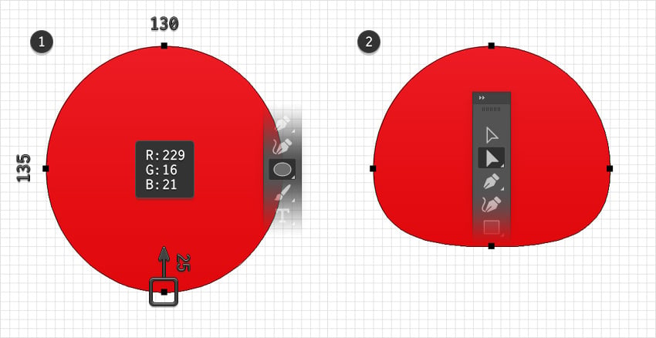
Шаг 2
С помощью инструмента «Эллипс» (L) создайте круг диаметром 70 пикселей и два эллипса диаметром 60 x 75 пикселей. Залейте эти фигуры белым цветом и расположите их так, как показано на следующем изображении.
Выберите нужную красную фигуру и нажмите Control-C, чтобы скопировать ее, и Control-F, чтобы добавить копию поверх нее, в том же месте. Повторно выберите свой белый круг и два эллипса и превратите их в составной контур (Control-8 или Object > Составной контур > Make).
Выберите этот составной контур вместе с копией вашей красной фигуры и нажмите кнопку Пересекать на панели Навигатора (Окно > Навигатор). Вы можете снова нажать Control-8, чтобы быстро превратить получившуюся группу фигур в новый составной контур.
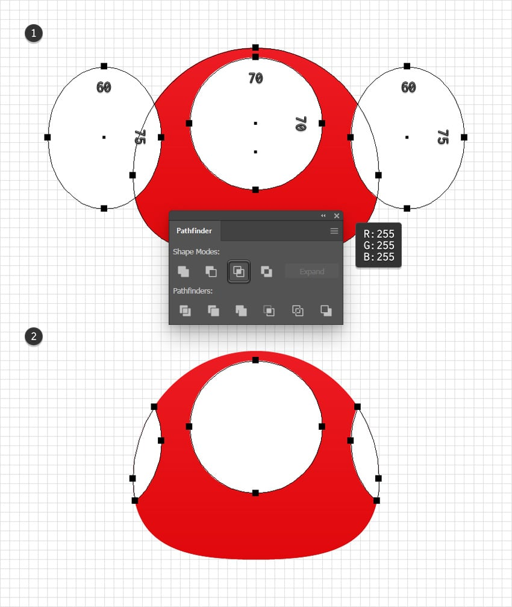
Шаг 3
Выберите инструмент «Прямоугольник» (M) и с его помощью создайте фигуру размером 80 x 50 пикселей. Залейте этот прямоугольник цветом R=252 G=215 B=168 и расположите его так, как показано на первом изображении.
Продолжайте использовать инструмент прямого выделения (A) и используйте его для выделения нижних опорных точек этого прямоугольника, а затем сфокусируйтесь на панели Управления (Окно > Управление), чтобы установить радиус углов равным 28 пикселей.
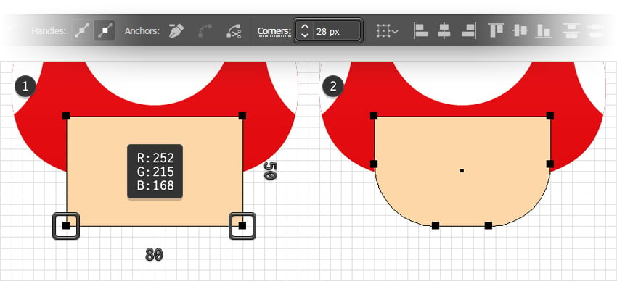
Шаг 4
Используя инструмент Эллипс (L), создайте фигуру размером 90 x 55 пикселей и разместите ее точно так, как показано на следующем рисунке. Выберите фигуру, созданную на предыдущем шаге, и добавьте копию спереди (Control-C > Control-F).
Выберите копию вместе с эллипсом, добавленным на этом шаге, и нажмите кнопку Пересечение на панели Поиск контура. Убедитесь, что полученная фигура заполнена цветом R=252 G=215 B=168.
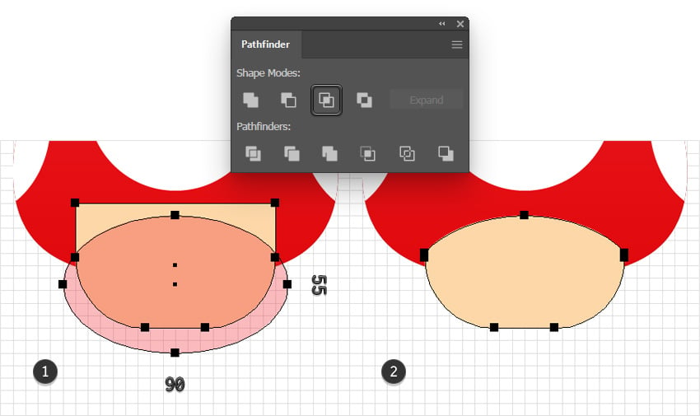
Шаг 5
Оставьте выбранной форму ножки гриба и сосредоточьтесь на панели "Внешний вид" (Окно > Внешний вид). Используйте кнопку Добавить новую заливку, чтобы добавить вторую заливку. Выберите ее и измените режим наложения на Мягкий свет.
Откройте панель Градиент (Окно> Градиент) и щелкните миниатюру градиента, чтобы применить градиент к выбранной заливке. Установите угол равным 90 градусам, а затем сфокусируйтесь на полосе градиента. Сначала дважды щелкните правый ползунок градиента и замените существующий цвет на R =35 G = 31 B = 32. Перейдите к другому и снова дважды щелкните по нему. Убедитесь, что цвет установлен на чёрный (R=0 G=0 B=0), и не забудьте уменьшить его непрозрачность до 0%.
Продолжим. Помните, что жёлтое число на каждом изображении градиента указывает значение непрозрачности для ползунка градиента под ним.
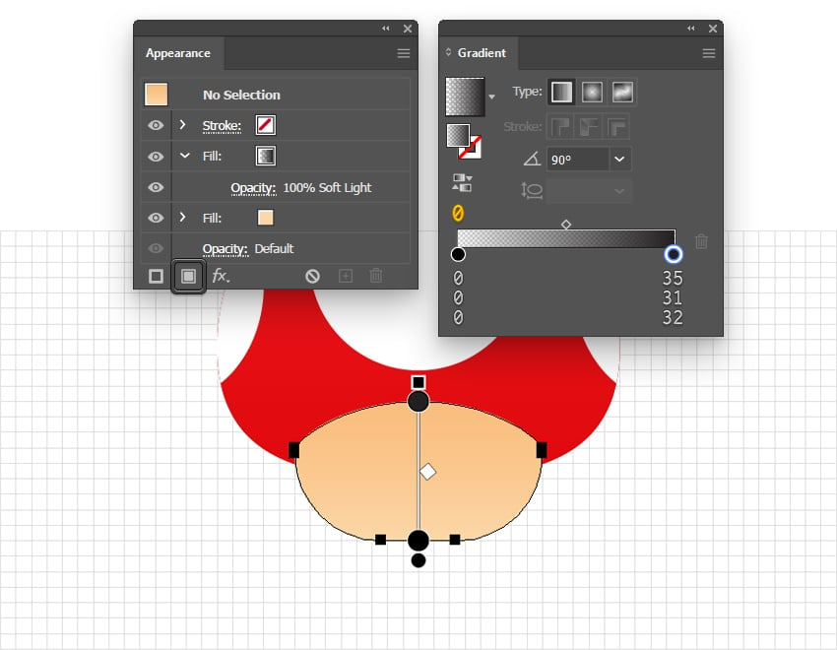
Шаг 6
Сосредоточьтесь на форме ножки гриба и с помощью инструмента «Выделение» (A) выберите две опорные точки, выделенные на первом изображении.
Перейдите на панель «Управление», чтобы установить радиус «Углов» на 5 пикселей.
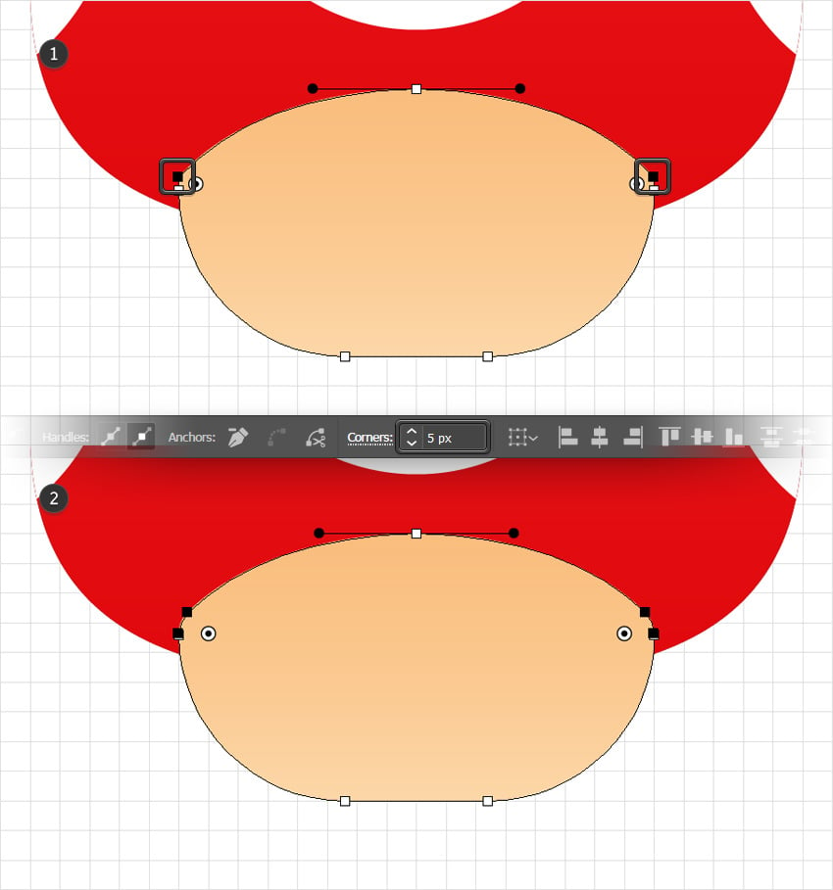
Шаг 7
Отключите привязку к сетке (Вид > Привязка к сетке или Shift-Control-") и перейдите в Правка> Настройки> Общие, чтобы убедиться, что для шага клавиатуры установлено значение 1 пиксель.
Выберите форму ножки гриба и добавьте две копии спереди (Ctrl-C > Ctrl-F > Ctrl-F). Выберите верхнюю копию и переместите её на 2 пикселя вниз, дважды нажав клавишу со стрелкой вниз. Выберите обе копии и нажмите кнопку «Минус спереди» на панели «Трассировка».
Оставьте выбранную фигуру активной и сосредоточьтесь на панели «Внешний вид». Сначала выберите нижнюю заливку (с однотонным цветом) и удалите её, а затем выберите оставшуюся. Перейдите на панель «Градиент», чтобы установить угол в 0 градусов, и переверните градиент с помощью кнопки «Обратный градиент».
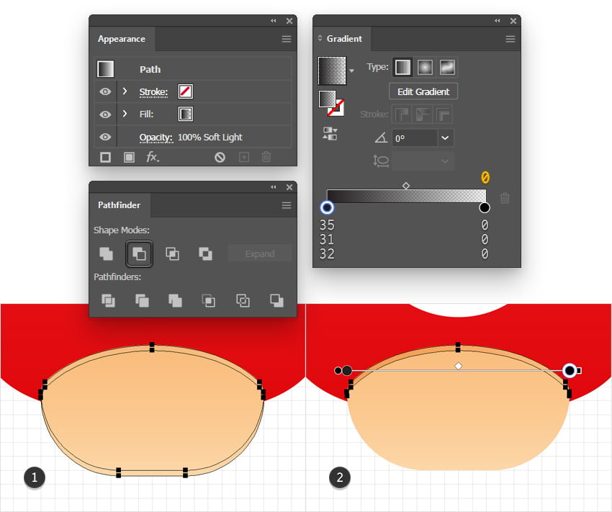
Шаг 8
Снова выберите форму ножки гриба и добавьте две новые копии спереди (Ctrl-C > Ctrl-F > Ctrl-F). Выберите верхнюю копию и переместите её на 5 пикселей вниз, пять раз нажав клавишу со стрелкой вниз. Выберите обе копии и нажмите кнопку «Минус спереди» на панели «Трассировщик».
Оставьте выбранную фигуру выделенной и сосредоточьтесь на панели «Внешний вид». Снова удалите нижнюю заливку и выберите оставшуюся, а затем установите угол градиента на 0 градусов и не забудьте перевернуть градиент.
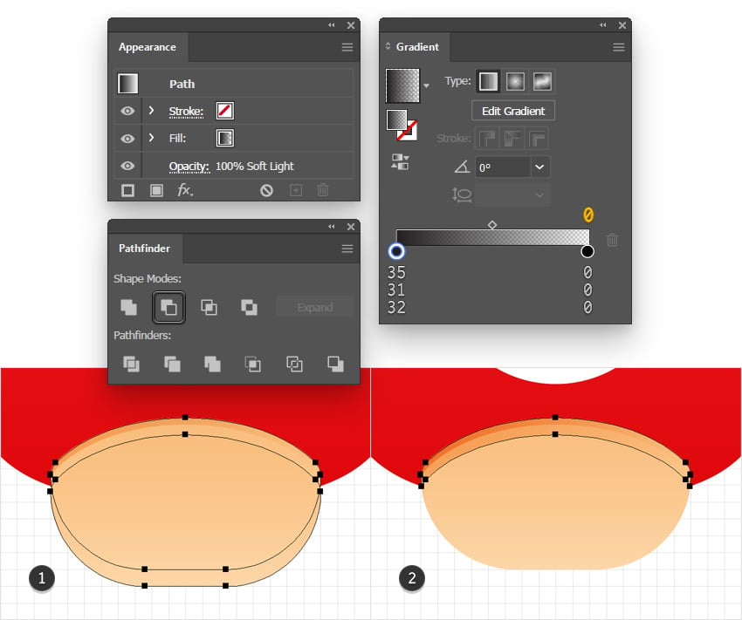
Шаг 9
Снова выберите форму ножки гриба и добавьте две новые копии спереди (Ctrl-C > Ctrl-F > Ctrl-F). Выберите верхнюю копию и переместите её на 1 пиксель вверх и 3 пикселя вправо. Выберите обе копии и нажмите кнопку «Минус спереди» на панели «Трассировщик».
Оставьте выбранную фигуру и сосредоточьтесь на панели «Внешний вид». Удалите нижнюю заливку и выберите оставшуюся. Уменьшите её непрозрачность до 75%, а затем сосредоточьтесь на панели «Градиент». Установите угол на 0 градусов и переверните градиент, а затем переместите ползунок правого градиента в середину панели градиента (Расположение: 50%).
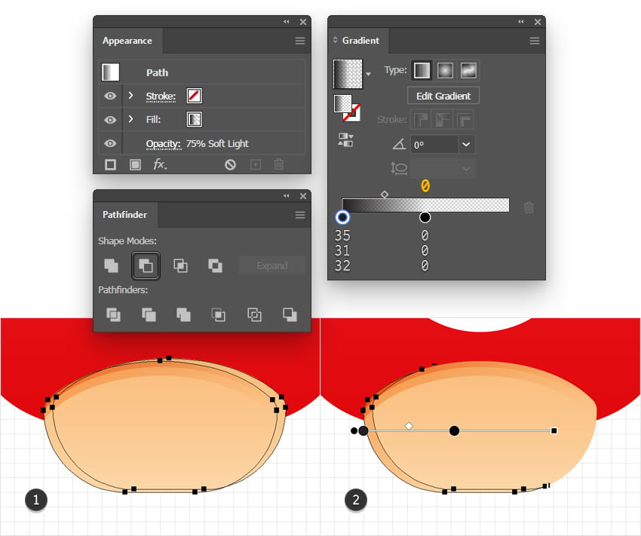
Шаг 10
Снова выберите форму ножки гриба и добавьте ещё две копии спереди (Control-C > Control-F > Control-F). Выберите верхнюю копию и переместите её на 2 пикселя вверх и на 7 пикселей вправо. Выберите обе копии и нажмите кнопку «Минус спереди» на панели «Трассировщик».
Оставьте выбранную фигуру и сосредоточьтесь на панели «Внешний вид». Удалите нижнюю заливку и выберите оставшуюся. Уменьшите её непрозрачность до 50%, а затем настройте линейный градиент, как на предыдущем шаге.
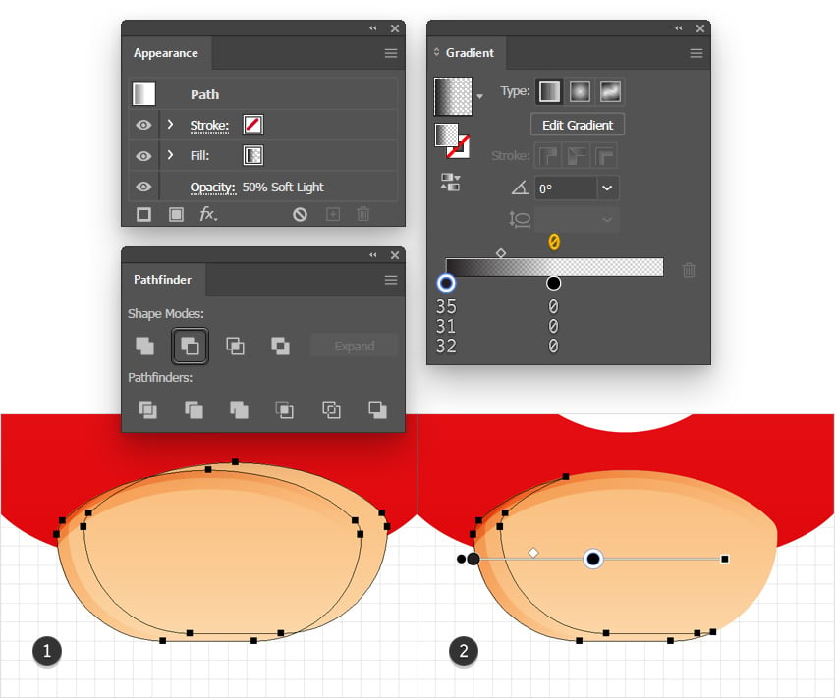
Шаг 11
Выберите две фигуры, выделенные на предыдущем шаге, и перейдите к Объекту> Преобразованию > Отражению. Установите флажок По вертикали, а затем нажмите кнопку Копировать, чтобы легко добавить несколько копий с горизонтальным разворотом, как показано на втором изображении.
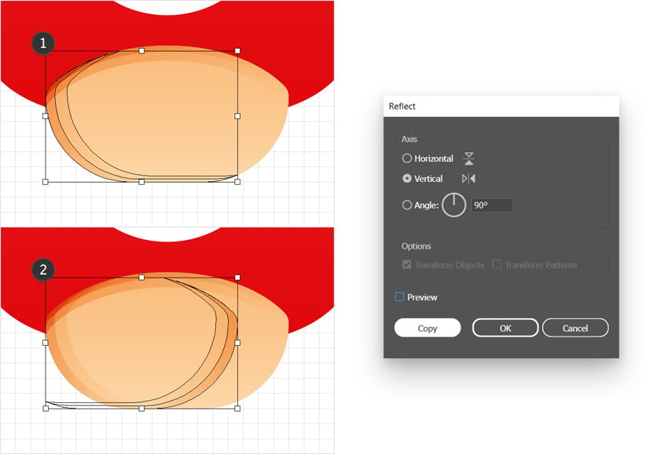
Шаг 12
Убедитесь, что перевёрнутые копии, добавленные на предыдущем шаге, по-прежнему выделены, и выберите инструмент «Выделение» (V). Удерживая нажатой клавишу Shift, щёлкните по форме ножки гриба, чтобы добавить её в выделение. Щёлкните по ней ещё раз, чтобы сделать её опорной формой (контур должен стать толще), а затем сосредоточьтесь на панели «Управление».
Просто нажмите кнопку «Выровнять по горизонтали вправо», чтобы выровнять копии по правому краю ножки гриба.
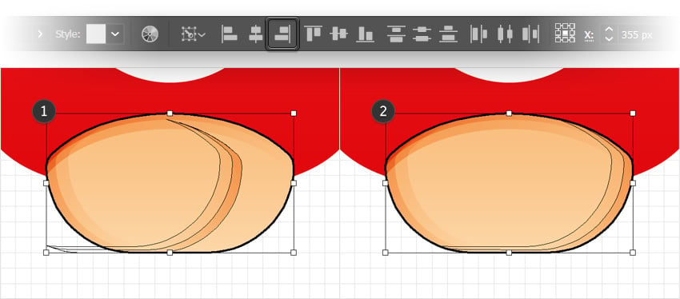
Шаг 13
Давайте продолжим работу с формой шляпки гриба. Выделите её и добавьте копию спереди (Ctrl-C > Ctrl-F). Выделите эту копию и перейдите в «Объект» > «Путь» > «Смещение пути». Установите Смещение на -1 пиксель, а Соединения на Скругление, затем нажмите «ОК». Переместите полученную фигуру на 1 пиксель вверх с помощью клавиши со стрелкой вверх.
Теперь выберите обе фигуры, добавленные на этом этапе, и нажмите кнопку «Минус спереди» на панели «Поиск контура».
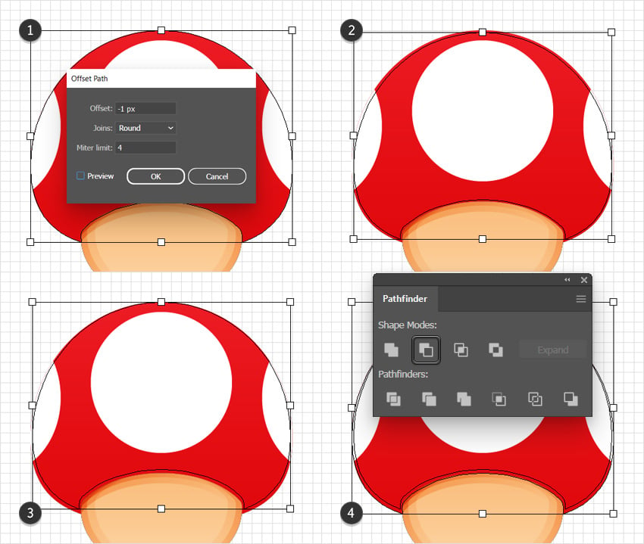
Шаг 14
Убедитесь, что фигура, созданная на предыдущем шаге, по-прежнему выделена. Залейте её линейным градиентом, показанным ниже, и не забудьте изменить режим наложения на «Мягкий свет».
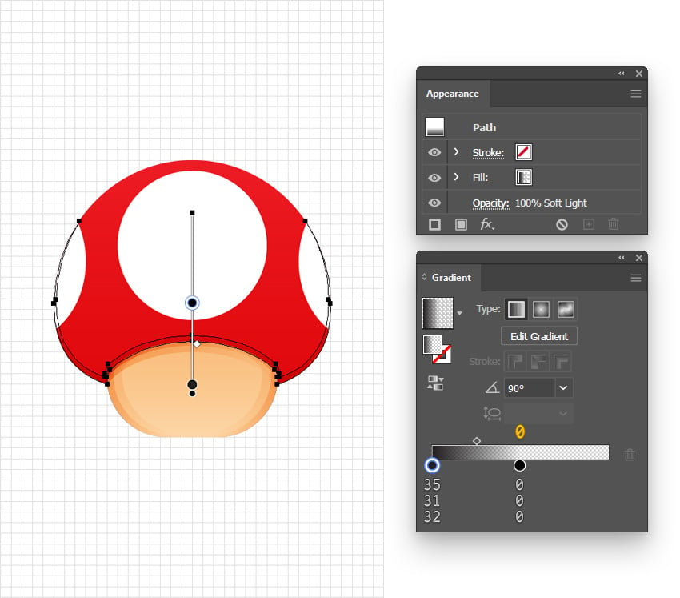
Шаг 15
Снова выберите форму шляпки гриба и добавьте копию спереди (Ctrl-C > Ctrl-F). Выберите эту копию и перейдите в «Объект» > «Путь» > «Смещение пути». Установите Смещение на -3 px, а Соединение на Скругление, затем нажмите «ОК». Переместите полученную фигуру на 3 px вверх с помощью клавиши со стрелкой вверх.
Теперь выберите обе фигуры, добавленные на этом этапе, и нажмите кнопку «Минус спереди» на панели «Поиск контура».
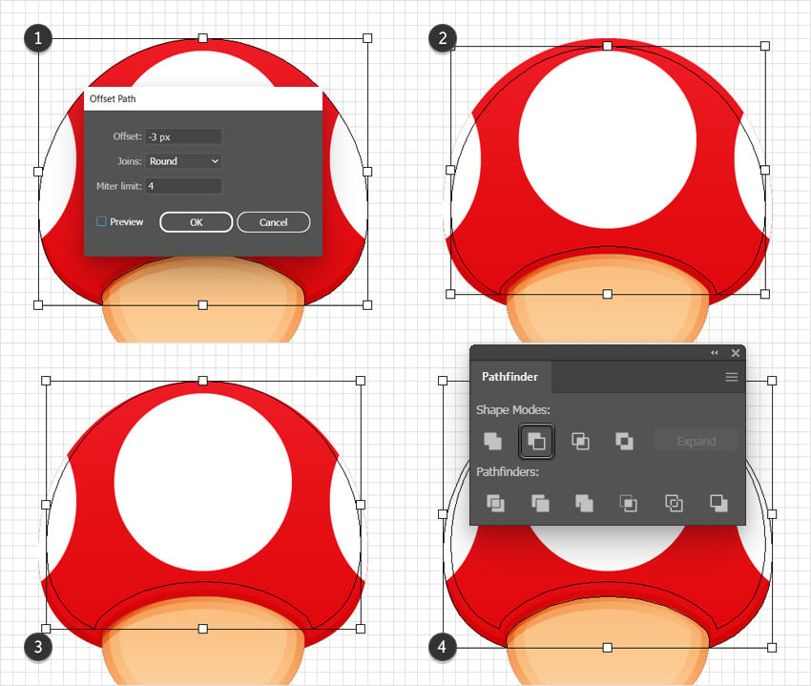
Шаг 16
Убедитесь, что фигура, созданная на предыдущем шаге, по-прежнему выделена. Залейте её линейным градиентом, показанным ниже, и не забудьте изменить режим наложения на «Мягкий свет».
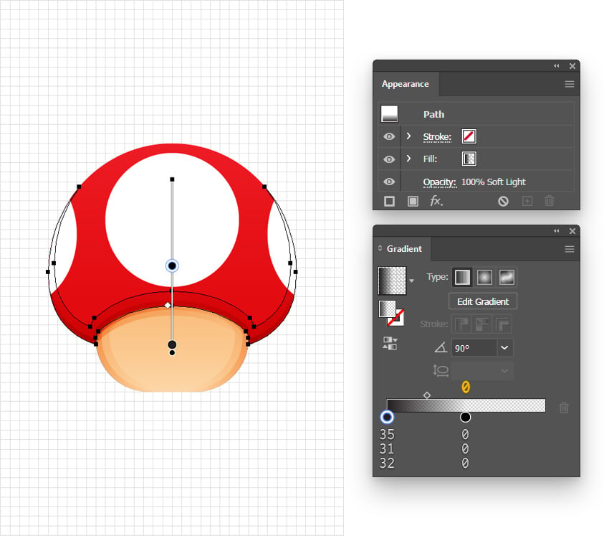
Шаг 17
Выберите форму шляпки гриба и сосредоточьтесь на панели «Внешний вид». Добавьте вторую заливку, измените режим наложения на «Мягкий свет» и примените линейный градиент, показанный ниже.
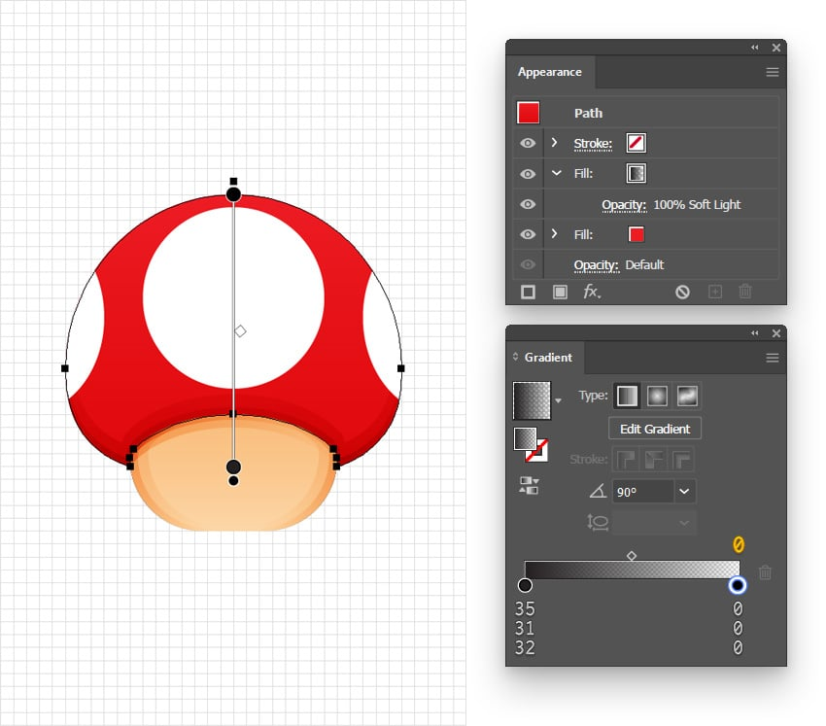
Шаг 18
Снова выберите форму шляпки гриба и добавьте копию спереди (Ctrl-C > Ctrl-F). Выберите её и сосредоточьтесь на панели «Внешний вид». Удалите нижнюю заливку и выберите оставшуюся. Уменьшите её непрозрачность до 25%, а затем замените существующий градиент на тот, что показан ниже.
Быстро загляните на панель "Слои" (Окно> Слои), чтобы перетащить эту фигуру поверх вашего белого составного контура.
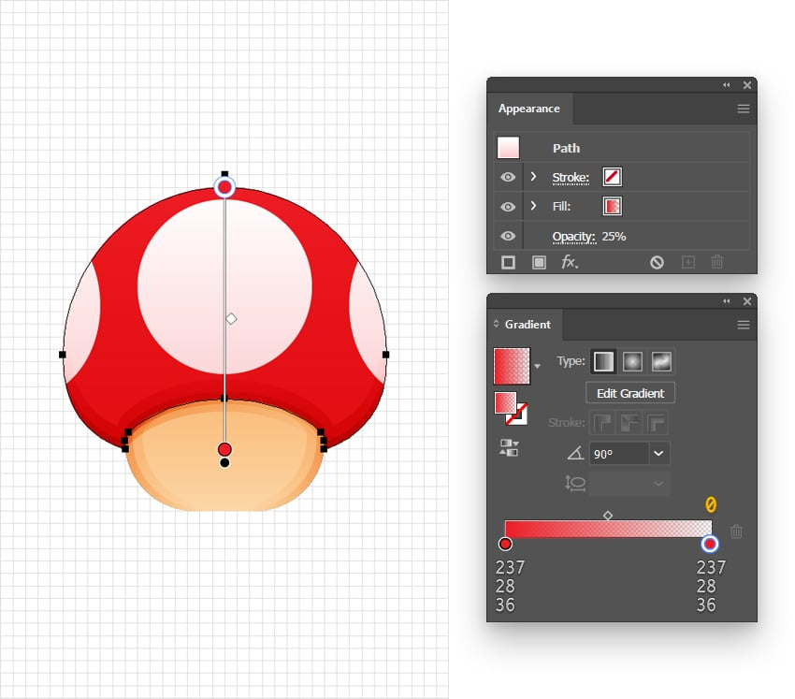
Шаг 19
Давайте вернемся к привязке к сетке (Вид > Привязка к сетке или Shift-Control-"). С этого момента вам понадобится сетка через каждые 1 пиксель, поэтому снова перейдите в Правка> Настройки> Руководства и сетка и введите 1 в поле Сетка для каждого.
С помощью инструмента «Прямоугольник» (M) создайте фигуру 8 x 20 пикселей и фигуру 4 x 8 пикселей. Залейте меньшую фигуру белым цветом, а другую — R=21 G=42 B=27. Дублируйте эти две фигуры (Ctrl-C > Ctrl-V), а затем расположите прямоугольник, как показано на следующем изображении.
Как только вы закончите, выделите все четыре прямоугольника и перейдите в Эффект> Стилизация > Закругленные углы. Установите для радиуса значение 7 пикселей и нажмите OK.
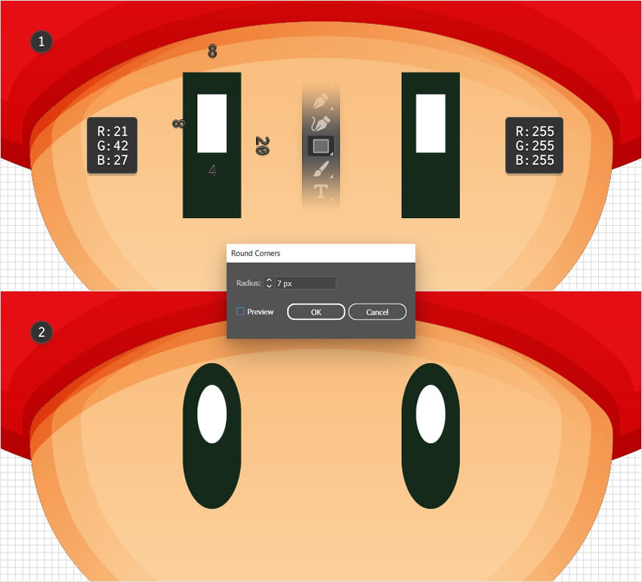
Шаг 20
Выберите все фигуры, из которых состоит ваш гриб, и сгруппируйте их (Ctrl-G).
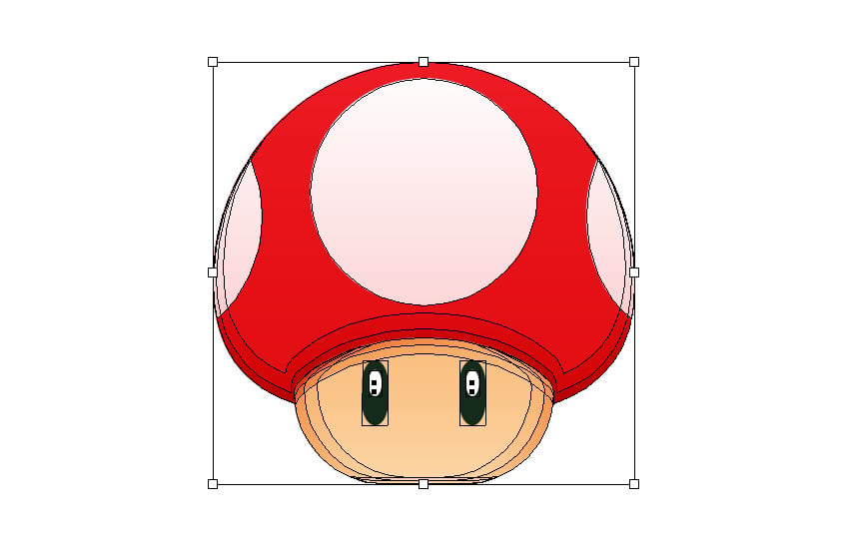
3. Как создать векторную ленту Mario
Шаг 1
С помощью инструмента «Прямоугольник» (M) создайте фигуру 50 x 101 пикселей и заполните её R=1 G=214 B=2.
Поверх зелёного прямоугольника добавьте фигуру 5 x 101. Расположите её так, как показано на втором изображении, и сделайте её чёрной (R=0 G=0 B=0), уменьшите непрозрачность до 70% и измените режим наложения на «Мягкий свет».
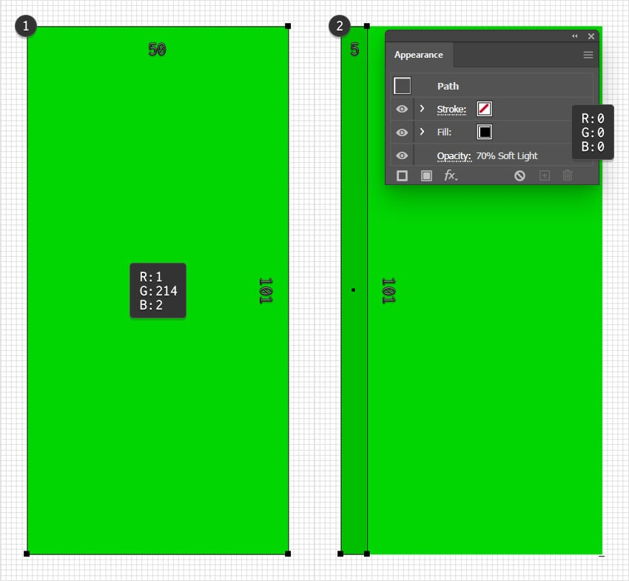
Шаг 2
С помощью того же инструмента добавьте прямоугольник 20 x 101 px. Расположите его так, как показано на первом изображении, сделайте его чёрным, уменьшите непрозрачность до 50% и измените режим наложения на «Мягкий свет».
Продолжайте с прямоугольником 10 x 101 px. Расположите его так, как показано на втором изображении, и оставьте чёрным, уменьшите непрозрачность до 60% и измените режим наложения на «Мягкий свет».
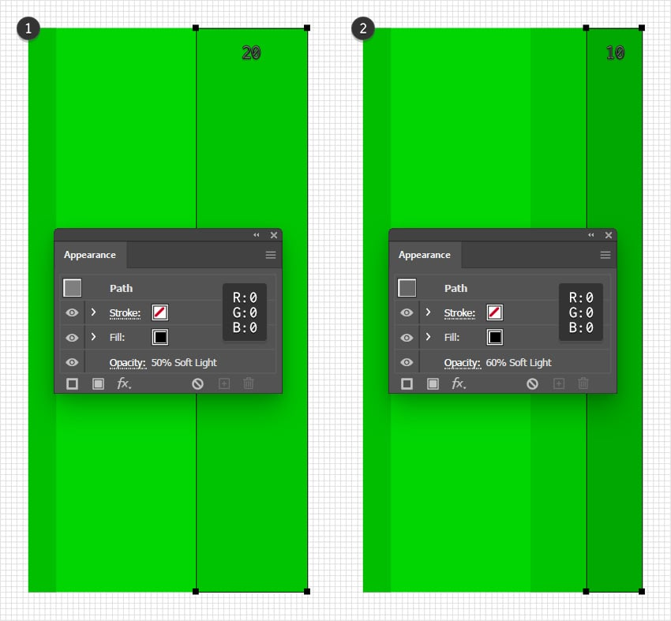
Шаг 3
Добавьте прямоугольник 5 x 101 px и расположите его так, как показано на первом изображении. Оставьте его чёрным, уменьшите непрозрачность до 70% и измените режим наложения на «Мягкий свет».
Продолжим с прямоугольником 15 x 101 px. Расположите его так, как показано на втором изображении, и сделайте его белым, уменьшите непрозрачность до 50% и измените режим наложения на наложение.
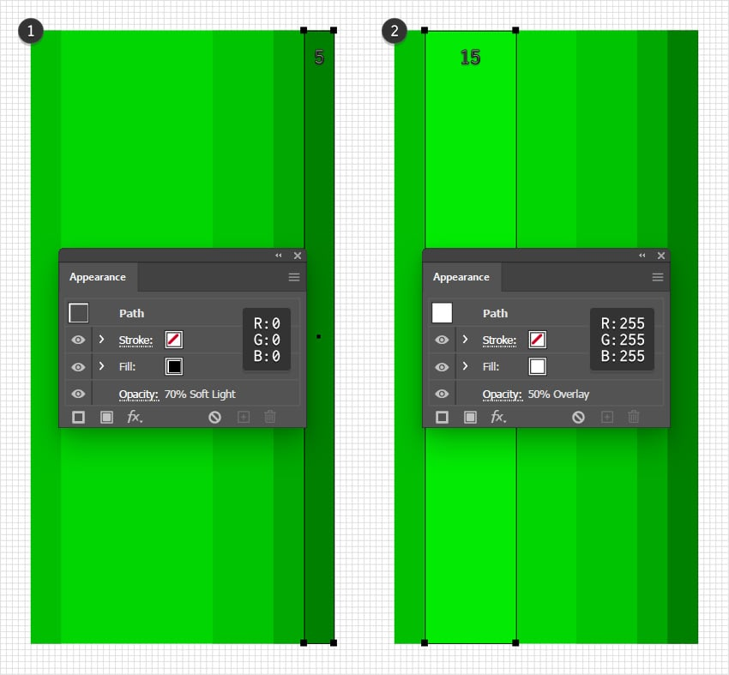
Шаг 4
Добавьте прямоугольник 9 x 101 px. Расположите его так, как показано на первом изображении, и оставьте белым, уменьшите непрозрачность до 100% и измените режим наложения на наложение.
Продолжим с прямоугольником 3 x 101 px. Расположите его так, как показано на втором изображении, и установите его цвет на R=187 G=255 B=205.
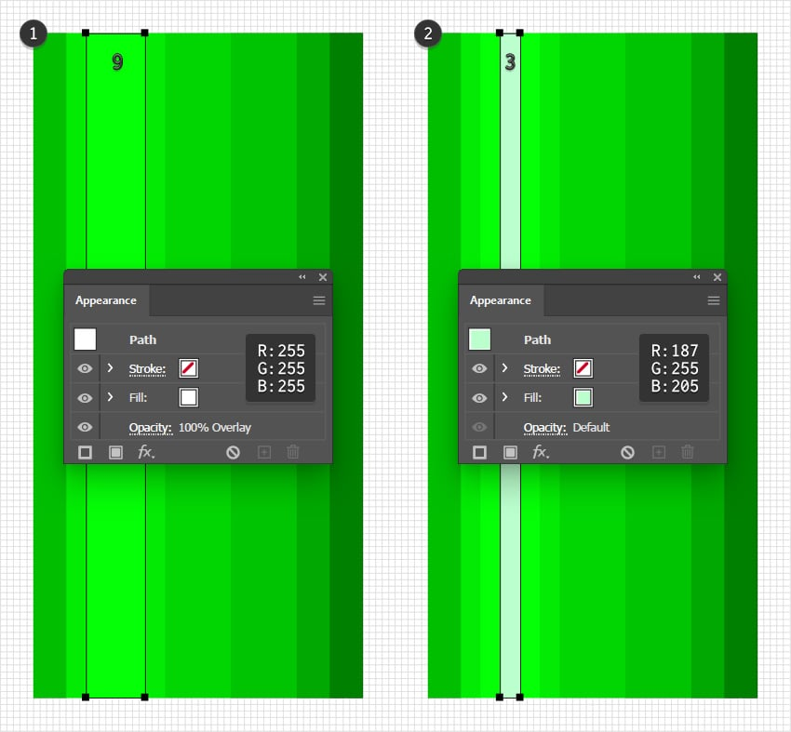
Шаг 5
Выделите все фигуры труб и добавьте копии спереди (Control-C > Control-F). С помощью инструмента выделения (V) уменьшите копии до 27 пикселей в высоту.
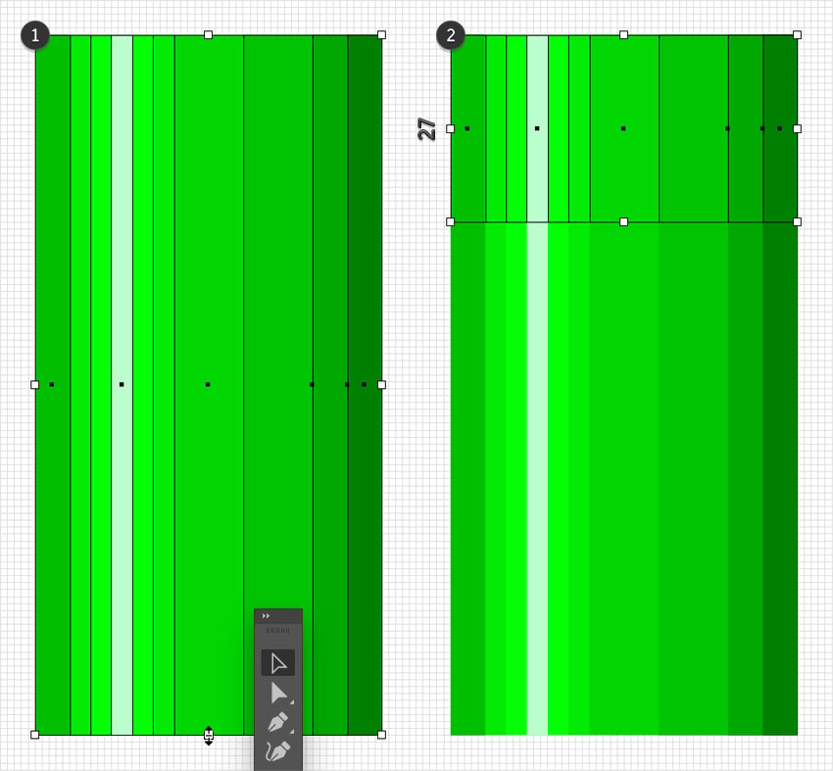
Шаг 6
Снова с помощью инструмента «Выделение» (V) и ограничительной рамки растяните верхний набор прямоугольников до 58 пикселей в ширину.
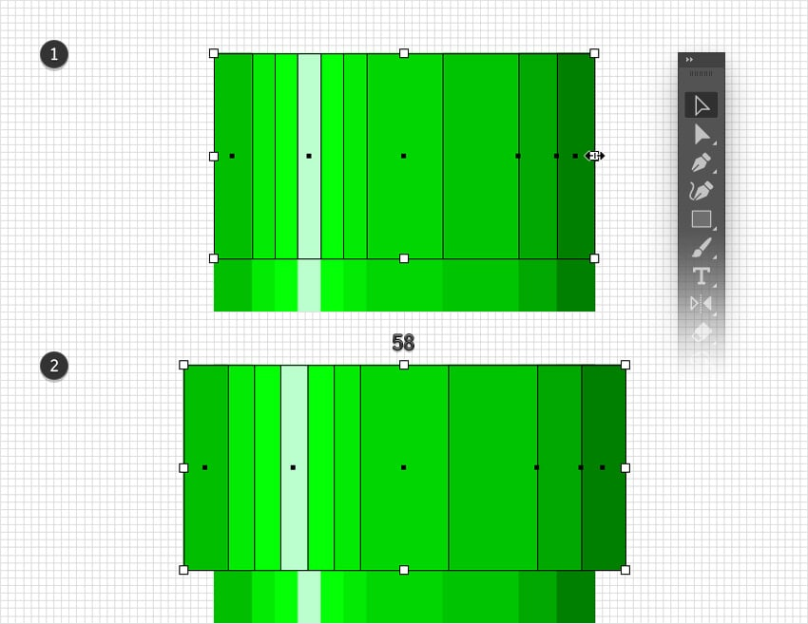
Шаг 7
Давайте переместим этот набор растянутых прямоугольников прямо поверх исходного, как показано на следующих изображениях.
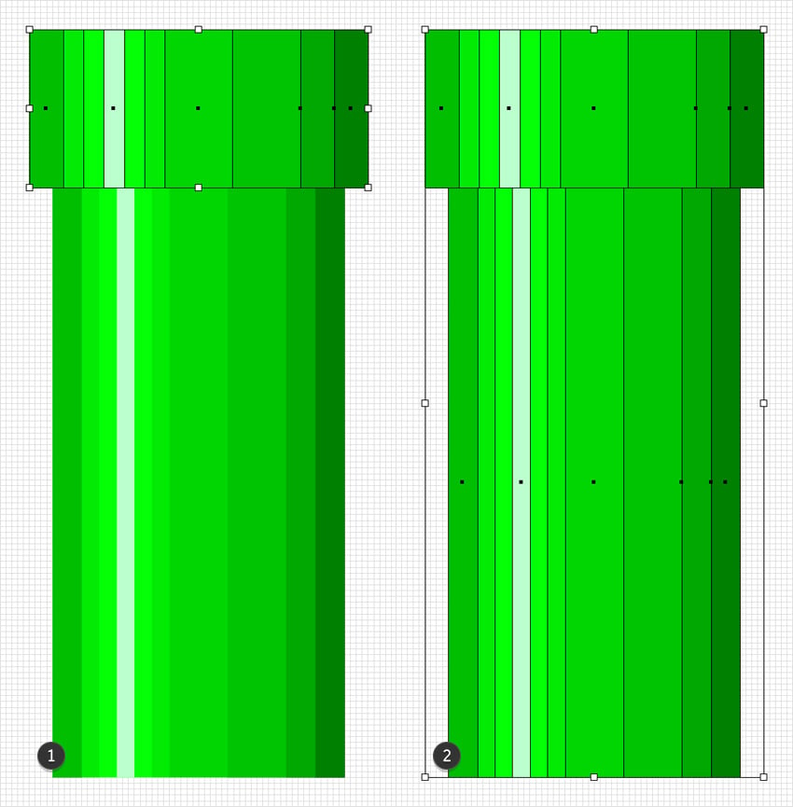
Шаг 8
Сосредоточьтесь на верхнем наборе прямоугольников и выберите инструмент «Прямоугольник» (M).
Создайте фигуру 58 x 1 px и расположите её так, как показано на первом изображении. Залейте её R=187 G=255 B=205 и уменьшите непрозрачность до 50%.
Добавьте ещё одну фигуру 58 x 1 px и расположите её так, как показано на втором изображении. Залейте её R=21 G=42 B=27 и уменьшите непрозрачность до 20%.
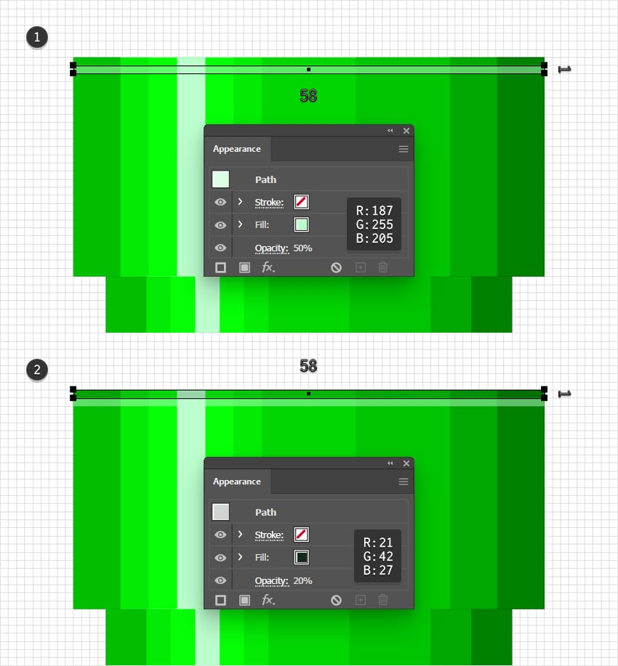
Шаг 9
Выберите основной зелёный прямоугольник и выберите инструмент «Выделение» (A). Перейдите на панель «Управление» и установите радиус углов на 3 пикселя.
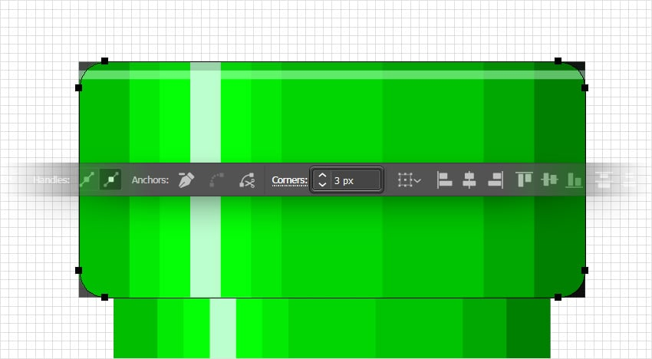
Шаг 10
Выберите закруглённый прямоугольник вместе со всеми прямоугольниками, расположенными поверх него, и выберите инструмент «Конструктор фигур» (Shift-M).
Удерживая нажатой клавишу Alt, просто щёлкните и перетащите курсор по участкам, выходящим за края вашего закруглённого прямоугольника, чтобы удалить их. В итоге всё должно выглядеть так, как на втором изображении.
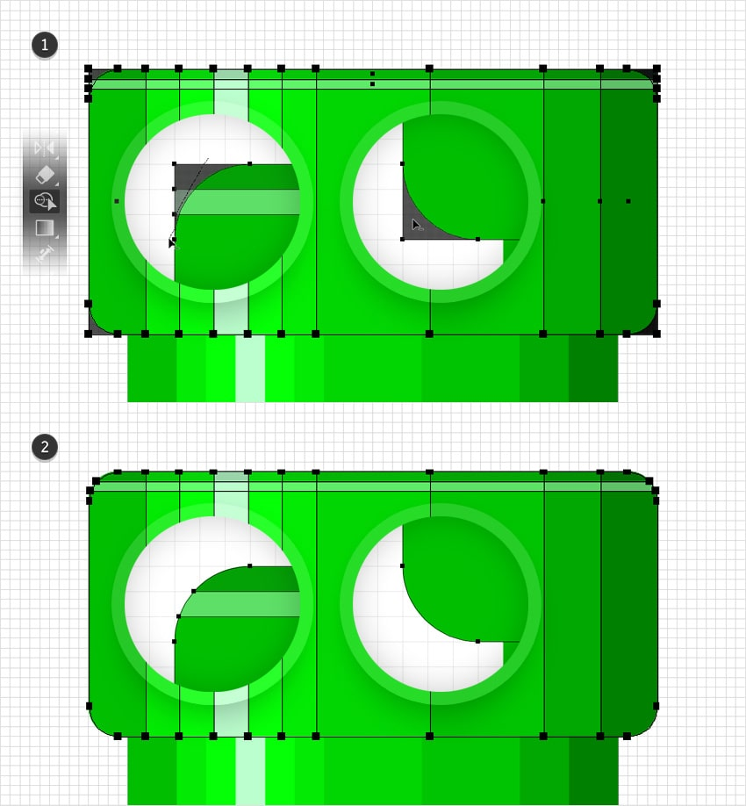
Шаг 11
С помощью инструмента «Прямоугольник» (M) создайте прямоугольник 50 x 5 пикселей. Расположите его так, как показано на первом изображении, и задайте для него цвет R=21 G=42 B=27, уменьшите непрозрачность до 30% и измените режим наложения на «Мягкий свет».
Продолжайте с прямоугольником 50 x 2 px. Расположите его так, как показано на втором изображении, и увеличьте непрозрачность до 100%.
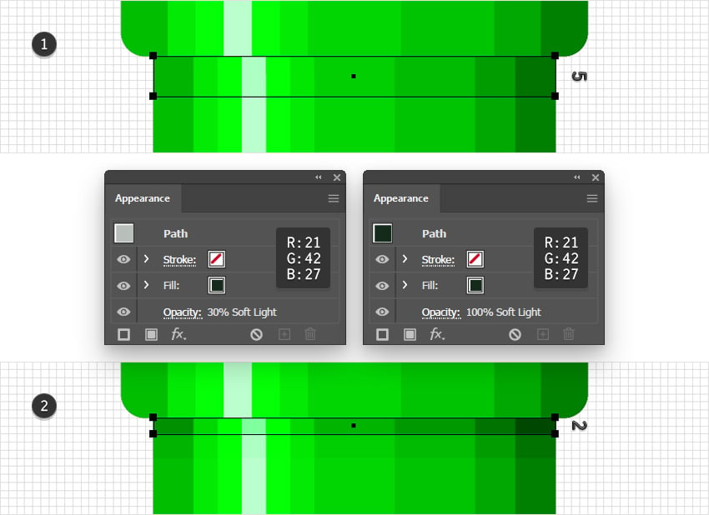
Шаг 12
Выберите все фигуры, из которых состоит ваша труба, и сгруппируйте их (Ctrl-G).
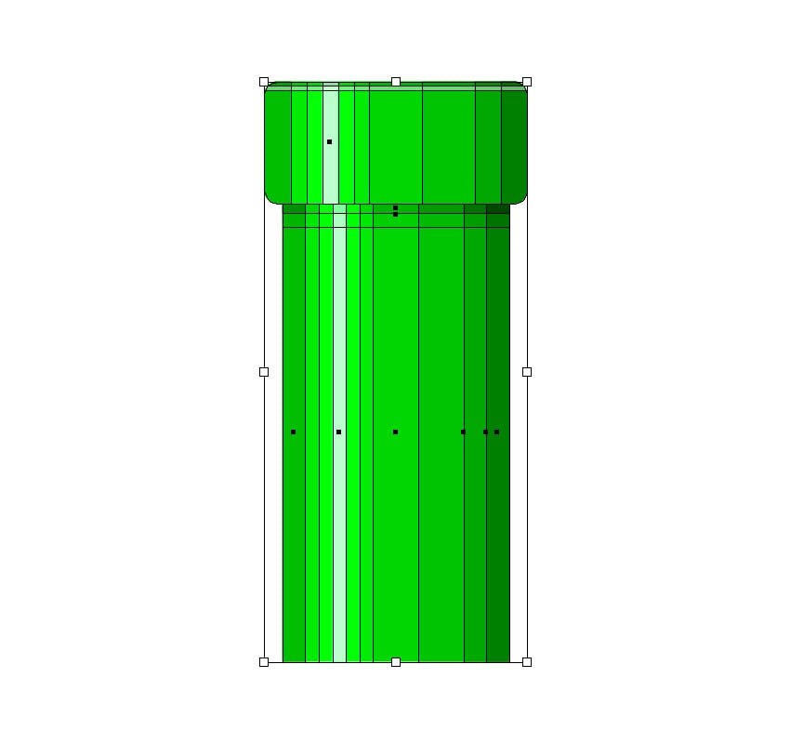
4. Как создать монету Super Mario
Шаг 1
Не стесняйтесь отключить сетку (Вид > Показать сетку или элемент управления-") и Привязку к сетке (Вид > Привязка к сетке или Shift-Control-")
Выберите инструмент «Эллипс» (L) и просто щёлкните по рабочей области, чтобы открыть окно «Эллипс». Задайте ширину и высоту 128 пикселей, а затем нажмите «ОК», чтобы создать круг 128 пикселей. Залейте новую фигуру цветом R=254 G=202 B=28.
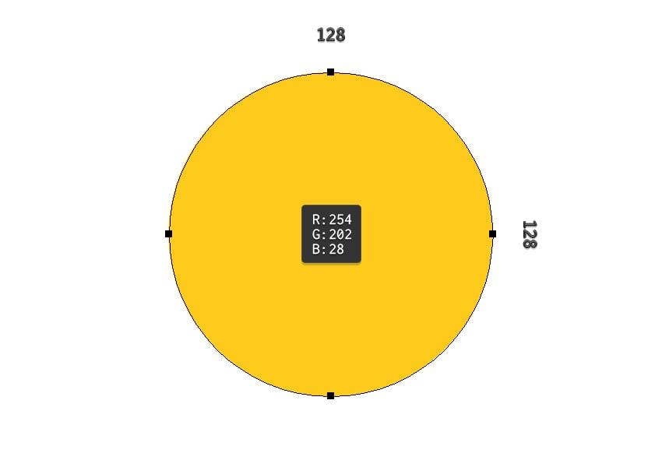
Шаг 2
Добавьте обводку толщиной 2 пикселя к жёлтому кругу и выделите её. Выровняйте её по внутреннему краю и измените режим наложения на «Мягкий свет», а затем примените линейный градиент, показанный ниже. Не забудьте уменьшить непрозрачность левого ползунка градиента до 50%.
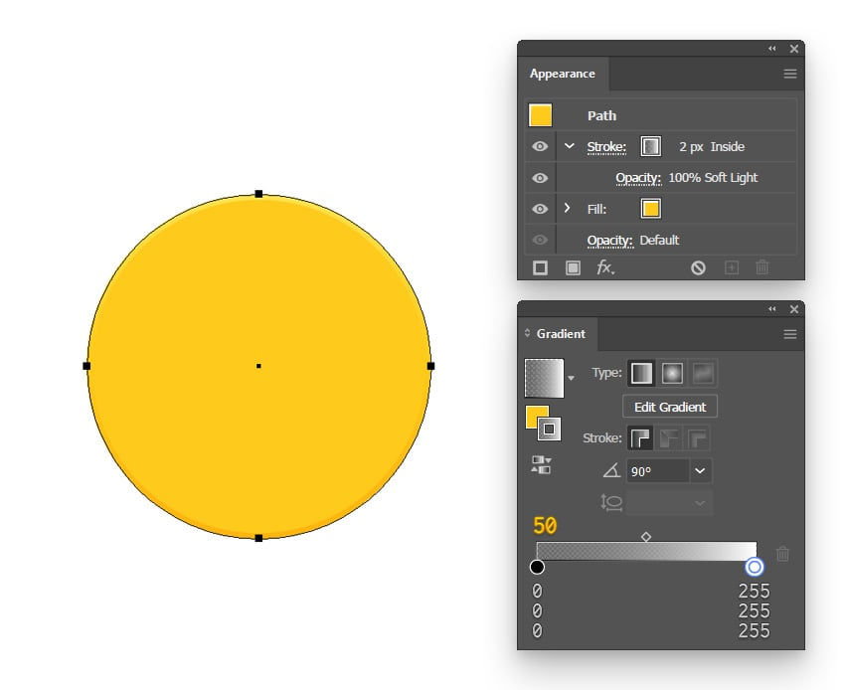
Шаг 3
Снова выберите инструмент «Эллипс» (L) и используйте его для создания круга диаметром 104 пикселя. Залейте эту новую фигуру R=228 G=144 B=6.
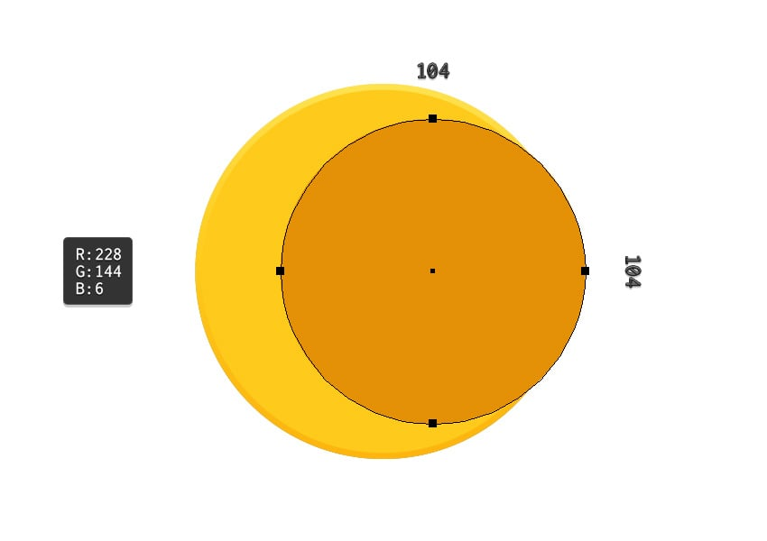
Шаг 4
Выберите новый круг и сфокусируйтесь на панели "Внешний вид". Добавьте вторую заливку и выберите ее. Установите его цвет равным R = 234 G = 162 B = 8, а затем перейдите в Эффект > Искажение и трансформация > Преобразовать. Установите эту точку отсчета посередине снизу и перетащите оба ползунка масштабирования на 96%, а затем нажмите OK.
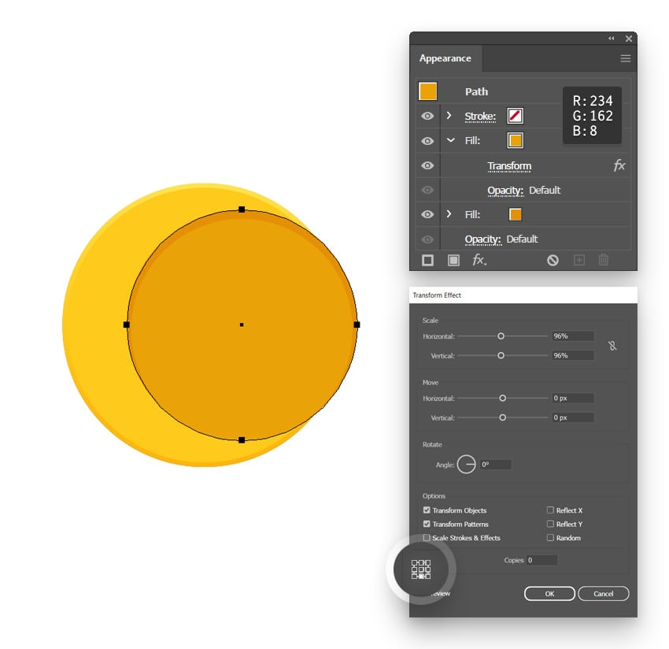
Шаг 5
Оставьте выделенным меньший круг и добавим обводку. Сделайте её шириной 2 пикселя и выровняйте по внешнему краю, а затем измените режим наложения на «Мягкий свет» и примените линейный градиент, показанный ниже.
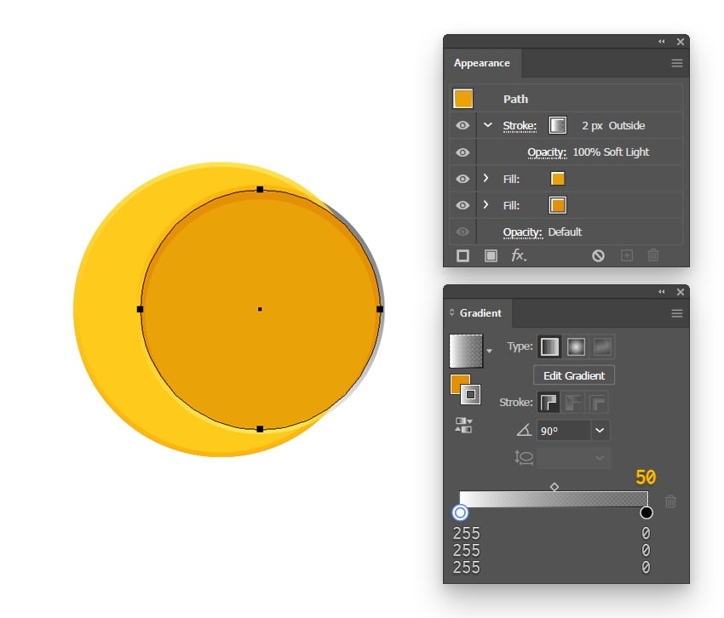
Шаг 6
С помощью инструмента «Прямоугольник» (M) создайте фигуру 24 x 52 пикселя и заполните её R=228 G=144 B=6.
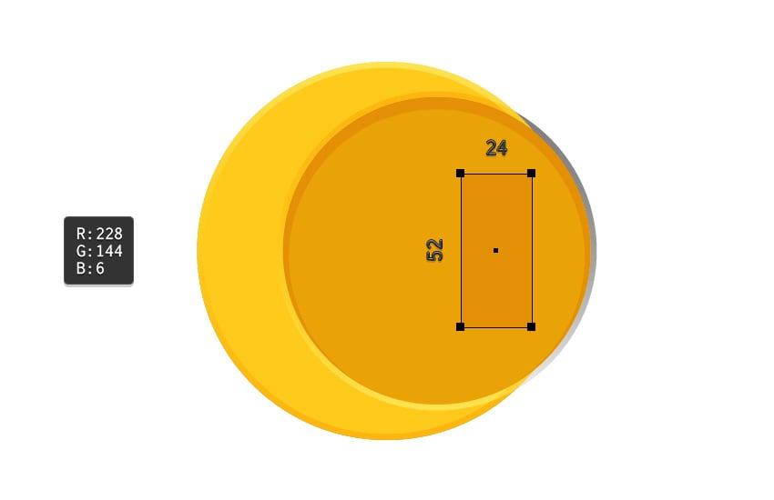
Шаг 7
Оставьте прямоугольник, созданный на предыдущем шаге, выделенным и перейдите в Эффект> Стилизация > Закругленные углы. Установите для радиуса значение 3 пикселя, нажмите OK и перейдите в меню Эффект > Стилизация > Отбрасывание тени. Введите настройки, показанные в левом окне, и нажмите OK, а затем снова перейдите в Effect> Stylize > Drop Shadow. Введите настройки, показанные в правом окне, и нажмите OK.
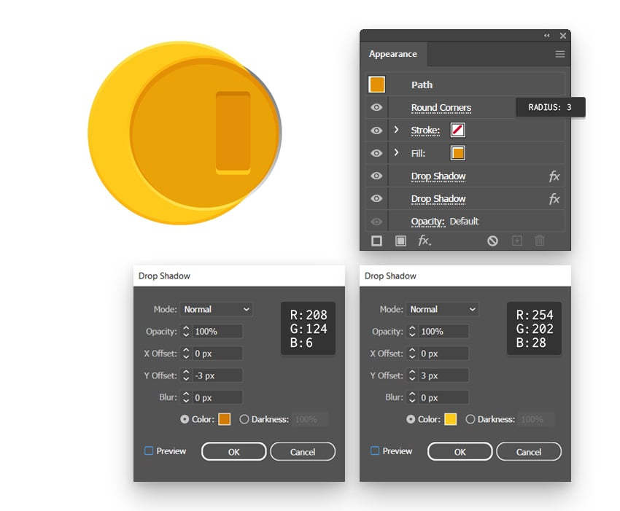
Шаг 8
Выберите два круга вместе с прямоугольником и нажмите кнопки «Выровнять по центру по горизонтали» и «Выровнять по центру по вертикали» на панели управления, чтобы легко выровнять выбранные фигуры по центру. Также объедините (Ctrl-G) эти фигуры в группу.
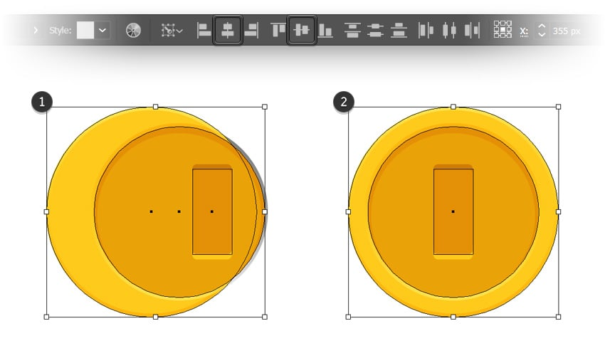
5. Как создать логотип Super Mario Bros
Шаг 1
Выберите инструмент ввода (T) и сфокусируйтесь на панели Символ (Окно > Тип> Символ), чтобы задать параметры для текста, который вы собираетесь добавить. Выберите шрифт Super Mario 256 и установите размер равным 135 пт.
Теперь просто нажмите на свою монтажную область и введите «M».
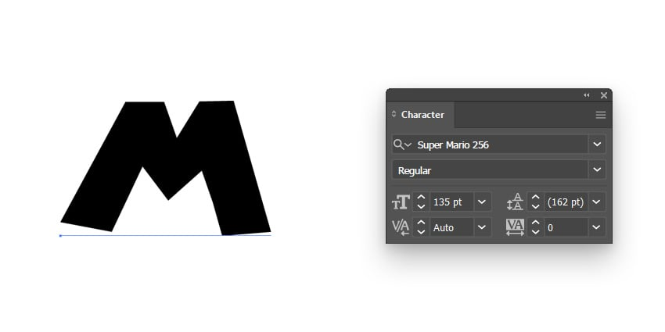
Шаг 2
Выделите текст и сосредоточьтесь на панели «Оформление». С помощью кнопки «Добавить заливку» добавьте заливку для текста, выделите её и установите цвет R=17 G=160 B=220.
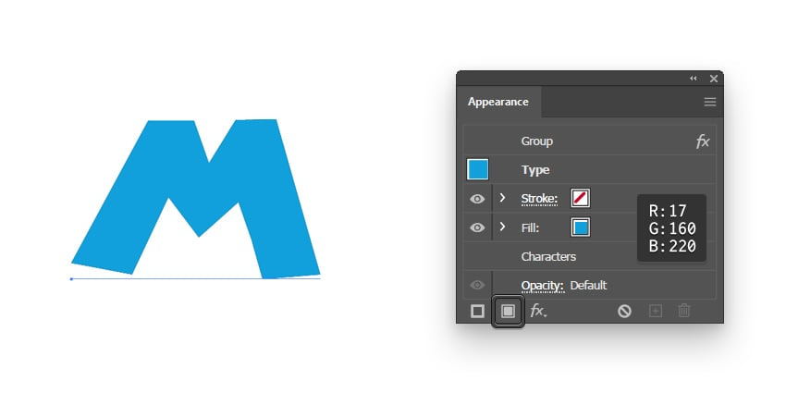
Шаг 3
Оставьте выделенный текст и сосредоточьтесь на панели «Оформление». Добавьте вторую заливку и переместите её под существующую.
Выделите его и сделайте черным, а затем перейдите в Эффект > Контур > Смещение контура. Установите для смещения значение 1 пиксель и нажмите OK, а затем перейдите к Эффекту> Искажению и преобразованию > Transform. Переместите ползунок Перемещения по вертикали на 0,5 пикселя и установите количество копий равным 30, а затем нажмите OK.
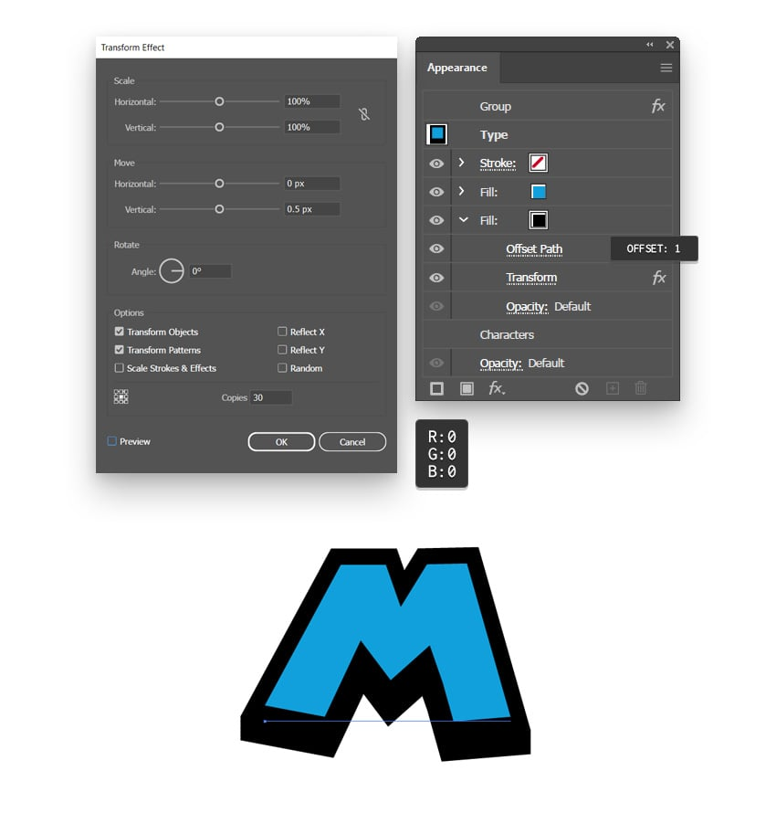
Шаг 4
Дублируйте свою букву «M». Выберите эту копию и замените «M» на «R», а синий цвет на жёлтый (R=255 G=202 B=8).
Когда закончите, расположите эти две буквы рядом с группами грибов, труб и монет, примерно так, как показано на следующем изображении.
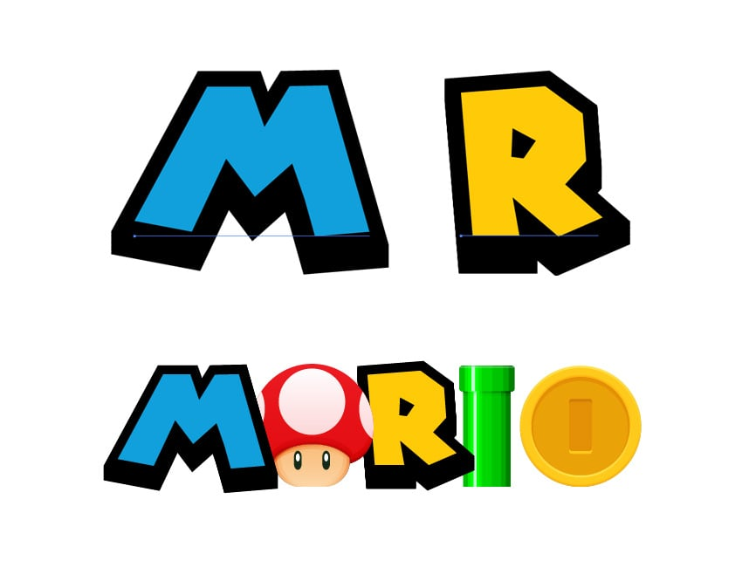
Шаг 5
Давайте добавим обводку для этой золотой монеты Марио, чтобы она лучше сочеталась с текстом.
Выберите группу монет и перейдите на панель «Внешний вид». С помощью кнопки «Добавить новый контур» добавьте контур для своей группы, сделайте его чёрным и установите толщину 10 пикселей.
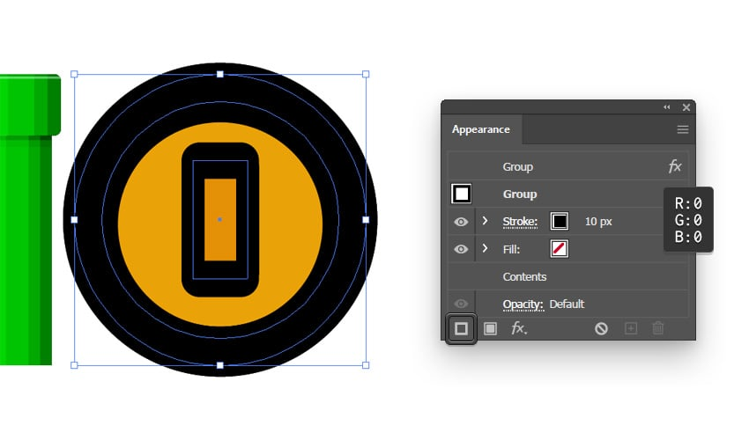
Шаг 6
Мы хотим, чтобы этот штрих охватывал только всю монету, поэтому убедитесь, что выбран ваш штрих (на панели Внешний вид) и перейдите в Эффект> Навигатор> Добавить.
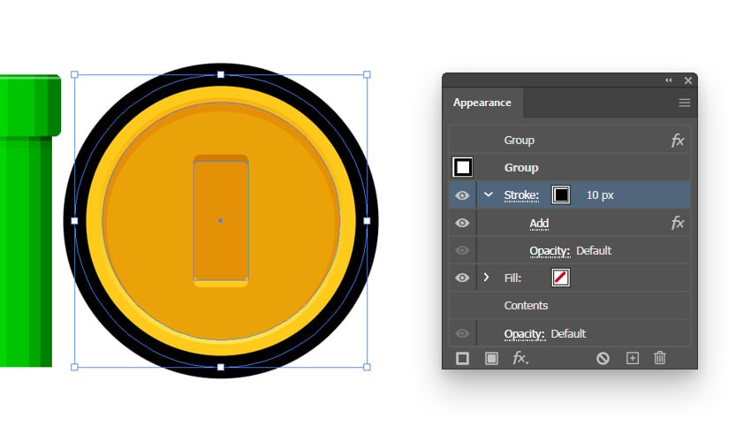
Шаг 7
Мы не можем выровнять обводку по внешней стороне, но мы можем использовать эффект Смещения контура для достижения того же результата. Поэтому убедитесь, что выбрана обводка, и перейдите в Эффект> Контур> Контур смещения. Установите для смещения значение 5 пикселей и нажмите OK.
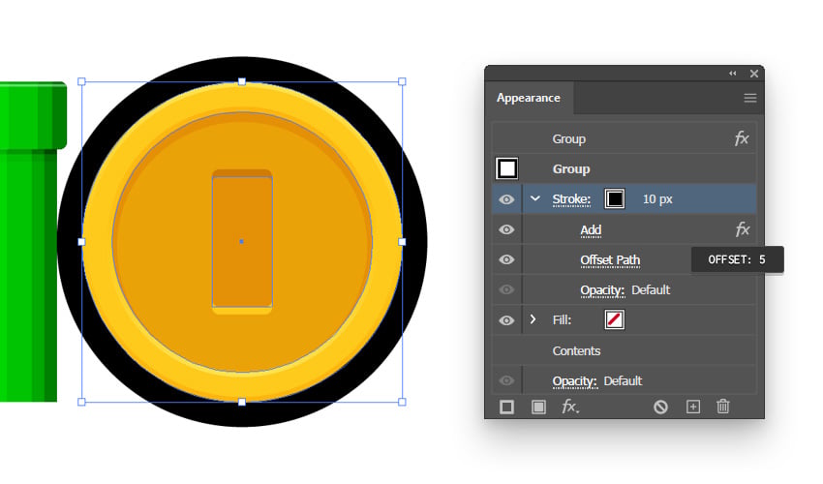
Шаг 8
Используя те же приёмы, что и для золотой монеты Марио, обведите чёрным контуром группы грибов и труб.
Когда закончите, выделите весь рисунок (Ctrl-A) и сгруппируйте его (Ctrl-G).
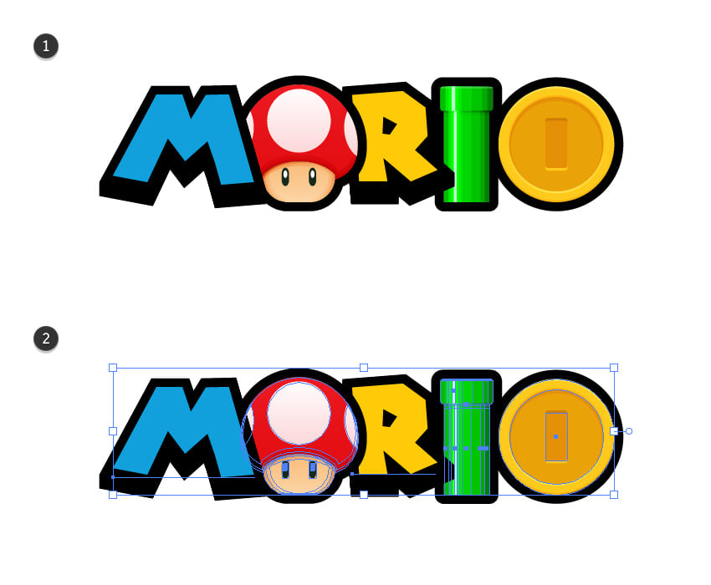
6. Как создать фон логотипа Mario
Шаг 1
Снова включите сетку (Вид > Показать сетку или элемент управления-") и выполните привязку к сетке (Вид > Привязка к сетке или Shift-Control-").
С помощью инструмента «Прямоугольник» (M) создайте фигуру 15 x 30 пикселей и заполните её R=238 G=28 B=37. Добавьте копию этого прямоугольника, расположите её так, как показано на втором изображении, и заполните R=221 G=26 B=34.
Когда закончите, выделите оба прямоугольника и просто перетащите их на панель "Образцы" (Окно > Образцы), чтобы сохранить их как шаблон. Не стесняйтесь удалять эти прямоугольники.
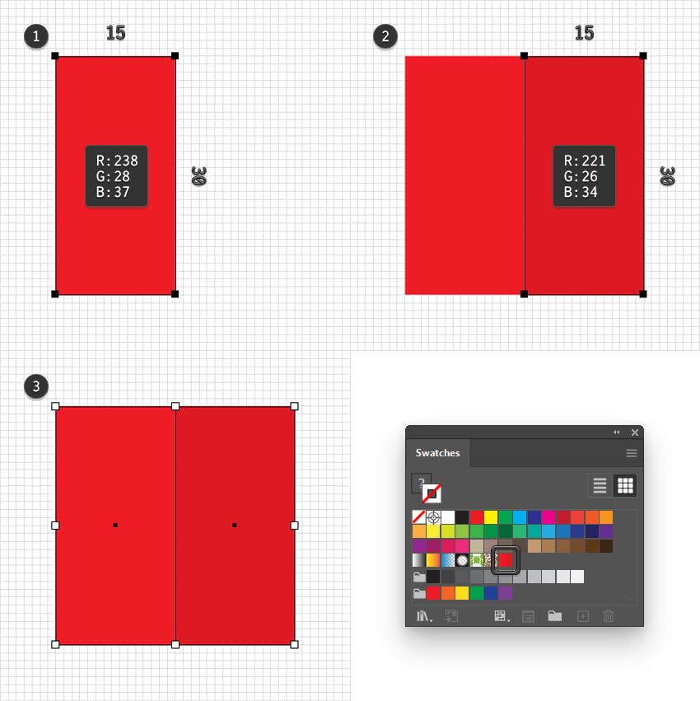
Шаг 2
С помощью инструмента «Прямоугольник» (M) создайте фигуру, которая будет занимать всю рабочую область, и заполните её сохранённым шаблоном с панели «Образцы».
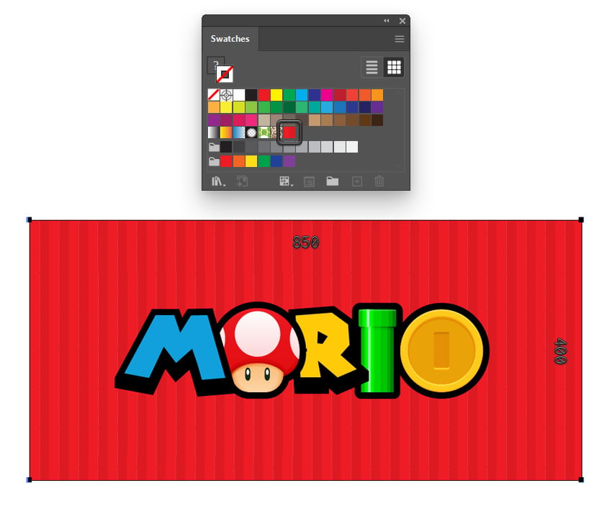
Шаг 3
Убедитесь, что выбрана форма фона, и перейдите в Эффект> Искажение и трансформация > Преобразовать. Снимите флажок Преобразовывать объекты и установите флажок Преобразовывать шаблоны, а затем используйте параметр Угол, чтобы повернуть шаблон по своему усмотрению.
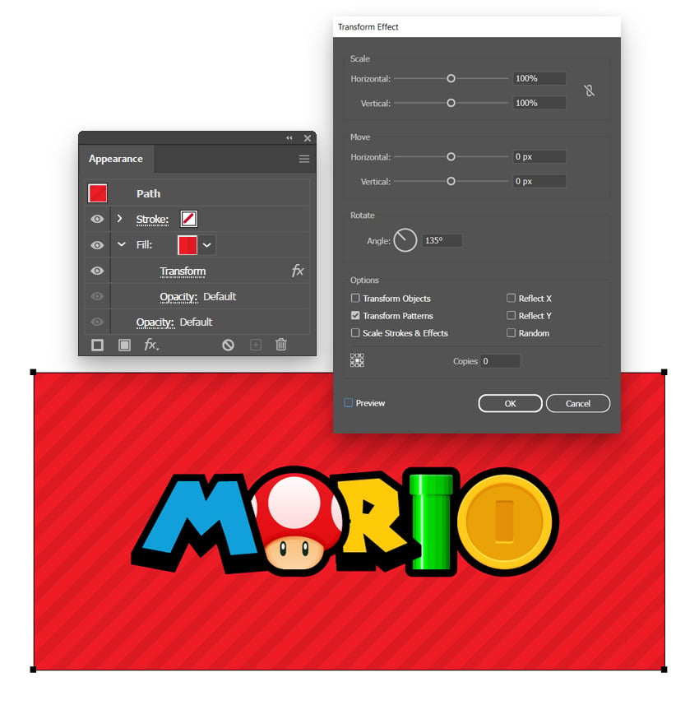
Шаг 4
Наконец, повторно выберите логотип Super Mario и примените эффект Отбрасывания тени , показанный ниже (Эффект> Стилизация > Отбрасывание тени).
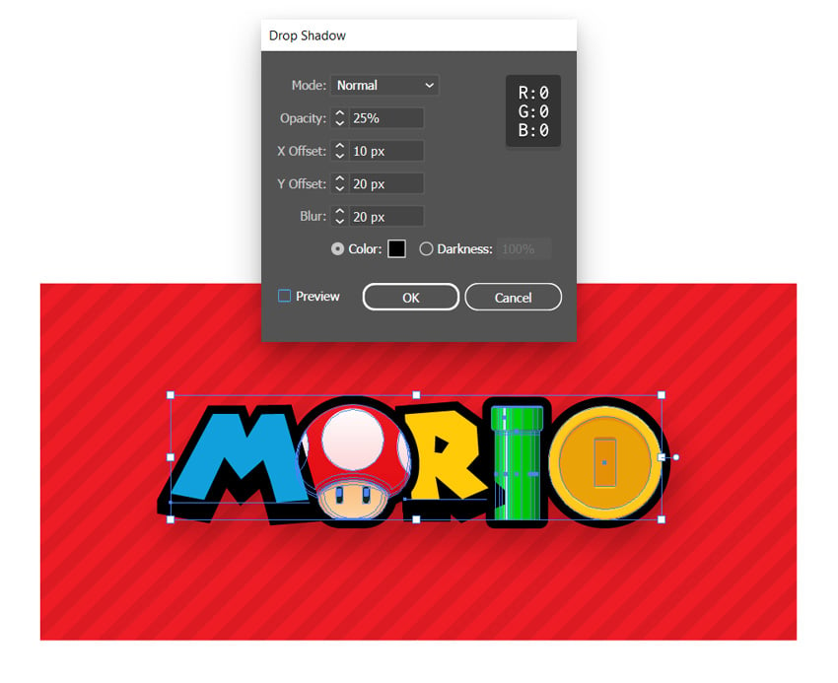
Поздравляю! Ты молодец!

